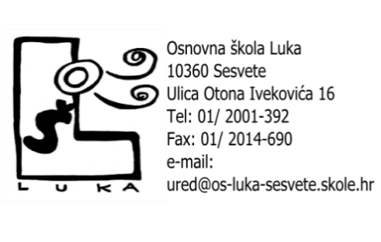
KLASA: 600-01-01/26-02/02
URBROJ: 251-459/04-26-1
Sesvete, 29. siječnja 2026.

POZIV NA 11. SJEDNICU ŠKOLSKOG ODBORA
OSNOVNE ŠKOLE LUKA

Pozivamo Vas na 11. sjednicu Školskog odbora Osnovne škole Luka, Ulica Otona Ivekovića 16, Sesvete, koja će se održati 3. veljače 2026. godine
(utorak) u 18.00 sati u uredu ravnateljice.

DNEVNI RED:
- Usvajanje zapisnika s 10. sjednice Školskoga odbora
- Predstavljanje nove članice Školskog odbora
- Procedura blagajničkog poslovanja
- Procedura korištenja poslovne kartice
- Procedura zaprimanja, odobrenja i plaćanja računa
- Donošenje odluke o odabiru izvođača za predmet nabave: Brušenje i lakiranje parketa, dobava i postavljanje sokl lajsni 6cm visine hrast za 4 učionice ukupne površine 215,60 m2
- Pitanja i prijedlozi

Predsjednica Školskog odbora
Gordana Matolek Veselić, v.r.

